***Цель мероприятия:***

***Образовательная область***

***Познавательное развитие:***

***Интеграция образовательных областей:***

- познавательное развитие

- речевое развитие

- социально – коммуникативное развитие

- художественно- эстетическое развитие

***Программные задачи:***

Обучающие: - познакомить детей с некоторыми свойствами воздуха и способами его обнаружение;

- Активизировать и деятельности, обогащает словарь новыми словами.

Развивающие: Развивать у детей познавательную активность в процессе занятий по экспериментированию, развивать способность анализировать и делать выводы.

- Развивать познавательные процессы: логическое мышление, речь, внимание;

- учить анализировать, делать умозаключения, иметь свое мнение.

Воспитательные:

- Воспитывать интерес к окружающей жизни, воспитывать умение работать в коллективе.

- Воспитывать чувство взаимопомощи через сотрудничество во время образовательной деятельности, радоваться достигнутым успехам.

- Воспитывать умение слышать, слушать и понимать воспитателя.

- Воспитывать бережное отношение к природе.

***Предварительная работа:***

-Изучение различных природных явлений, изготовление макетов Вулкана.

Оборудование:

- ноутбук, проектор, доска с изображением времен года: зима, весна, лето, осень;

Аудиозапись всех временам года.

Для опытов воздуха: стаканчики с водой, резиновая игрушка, кусок резины;

Для опытов Вулкана: макеты вулкана, сода, моющие средство, краситель, лимонная кислота.

Для опыта радужной воды: сахар по 3 стакана с водой.

Для опыта лизун: клей краситель,

Белые халаты на каждого ребенка.

***Придумано кем – то просто и мудро***

***При встрече здороваться Доброе утро***

***Доброе утро солнцу и птицам!***

***Доброе утро – улыбчивым лицам!***

Ребятки, мы говорим с вами друг другу волшебные слова Здравствуйте, Доброе утро!Для того чтобы у наших гостей день был добрым, для того чтобы настроение было бодрым давайте же скажем нашим гостям все вместе Доброе утро!

***Ход занятия:***

Сегодня мы с вами совершим необычное путешествие.

*Звучит музыка. Появляется Царевна – Лебедь.*

***Царевна Лебедь:***Здравствуйте ребята, меня зовут Царевна Лебедь. Меня прислала к вам сама Фея Знаний. Она узнала о ваших успехах, и хочет вас отблагодарить.

***Воспитательница:*** Спасибо тебе Царевна Лебедь, а ты знаешь, наши дети действительно добились очень хороших результатов.

***Звучит тревожная музыка. Появляется злой Кощей Бессмертный и уносит Царевну лебедь.***

***Восп: -*** Ребятки, произошла беда. Злой Кощей Бессмертный украл нашу Царевну Лебедь. Давайте мы с вами отправимся на поиски Царевны Лебеди и спасем ее. Отправимся?

***Дети:*** ДА

***Восп:***- А на чем же мы сможем отправиться путь?

***Дети:***На ракете, на поезде, на пароходе, на самолете, на лодке, на воздушном шаре.

***Восп:*** - Хорошо ребята. Спасибо вам. Вы, очень много назвали видов транспорта. А я предлагаю вам все - таки отправится на самой необычной и большой машине времени. Отправимся на ней?

***Дети:*** Да

***Восп:*** - Ну, что ребята сейчас тихонечко вставайте со своих стульчиков и давайте вслед за мной. Включите нам, пожалуйста, Машину Времени. Мы хотим спасти Царевну Лебедь. Давайте встанем в машину времени, только смотрите здесь потоки информации, старайтесь на них не наступать.

*Звучит музыка машина времени*

***Восп:*** - Ребята посмотрите кто, нас встречает.

*Появляется красавица Осень. Звучит музыка*

***Осень:*** - Здравствуйте ребята! Что вас привело в мое осеннее царство?

***Восп.:*** - Ребята, что же привело нас в осеннее царство. Скажи Магомед.

***Магомед:*** - Мы ищем злого Кощея Бессмертного. Он украл нашу Царевна Лебедь.

***Осень:*** - Ну ладно я вам помогу. Но сначала покажите мне свои знания.

***Восп:*** - Ребята, покажите свои знания. Ну, что же уважаемая Осень, присаживайтесь, послушайте нас.

- Ребята, посмотрите, здесь на доске какие – то осенние листочки. И я слышу, что они что-то шепчут мне на ушко. Вот этот осенний листочек хочет, чтобы мы отгадали загадку.Будем отгадывать?

***Дети:*** - ДА

***Восп:*** - Слушайте внимательно. Он не видимый и все же без него мы жить не можем. Что это?

***Дети:*** - Воздух

***Восп:***-Сейчас нам предстоит выполнить первое задание. Узнать, как поймать воздух? Имеет ли воздух вес? И сейчас мы с вами поговорим о воздухе как настоящие ученые.А вы, мне не подскажите кто такие ученые?

***Дети:*** - Ученые что – то изобретают, ученые делают эксперименты.

***Восп:*** - А вы хотите, что- то изобрести?

***Дети:*** - ДА

***Восп:*** - Давайте, тогда не надолго, превратимся в ученых.

*Топ – топ хлоп- хлоп вокруг себя повернись,*

*В маленького ученого превратись.*

*Мы теперь не девочки,*

*мы теперь не мальчики, а кто*?

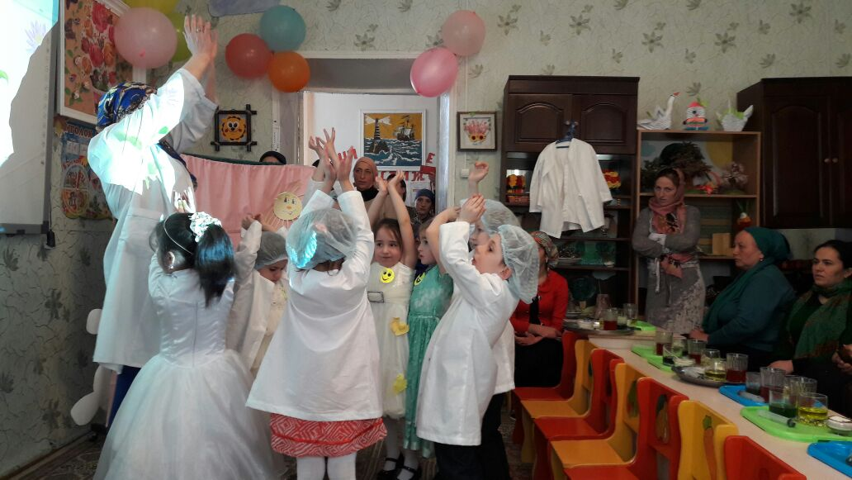

***Дети:*** - Ученые.

***Восп:*** - А где работают ученые?

***Дети:*** - В лаборатории.

***Восп:*** - Сейчас нам нужно пойти в лабораторию. Для того, чтобы пойти в лабораторию, что нам нужно одевать на себя?

***Дети:*** - Халаты

***Восп:*** - Давайте оденем халаты, а на голову колпачки. А как нужно себя вестив лаборатории?

***Дети:*** - Не перебивать друг друга, работать тихо аккуратно.

***Восп:*** - Я для вас в группе приготовила не большую лабораторию. Вот и пришли.

*Мы опыты начинаем, интересно здесь бывает,*

*Постарайтесь все понять, много нужно здесь узнать*,

Сейчас мы с вами проведем опыт, и узнаем, существует ли воздух.Смотрите, берем стакан, а в стакане, что?

***Дети:*** - Бумага

***Восп:*** - Перевернув стакан, вниз сейчас отпускаем кусок бумаги. А теперь возьмем стакан и посмотрим наша бумага сухая или мокрая?

***Дети:*** - Сухая

***Восп:*** - Как вы думаете, почему она сухая?

***Дети:*** - Потому что вода не попала.

***Восп:*** - А почему вода не попала?

***Дети:*** - Потому что стакан заполнен воздухом.

***Восп:***Итак, первое наше открытие – Воздух существует.Имеет ли воздух вес? У нас в лаборатории есть резиновая игрушка и кусок резины. Возьмем кусок резины и опустим его в воду.Чтослучилось?

***Дети:*** - Он утонул.

***Восп:*** - А теперь отпустим в воду резиновую игрушку, она не тонет, почему? Ведь игрушка тяжелее резины!! Что внутри игрушки?

***Дети:*** - Воздух

***Восп:*** - Вывод: Воздух имеет вес, но он легче чем вода. Для чего нам нужен воздух? ***Дети:*** - Чтобы дышать.

***Восп: -*** Возьмем стакан с водой и трубочку.Отпустим трубочку в воду и подуем в нее, что видим?

***Дети:*** - Пузырьки воздуха.

***Восп:*** - Вывод: что внутри нас есть воздух.

Скажи, пожалуйста, Осень понравилось ли тебе как мы отвечали?

***Осень:*** - Молодцы ребята. Хорошо вы справились с заданиями, за это я вам подарю волшебный огонек. Он поможет вам в пути.

***Восп:*** - Посмотрите, ребята этот огонек будет нам помогать в пути.

Ну, что же осень, мы говорим тебе досвидания. Пора нам отправится дальше в дорогу.

Ребята отправимся дальше на поиски Царевны Лебеди.

***Дети:*** - ДА

*Звучит музыка машина времени*

***Восп:*** - Господа ученые, приготовитесь к выходу из машины времени. Появляется красавица зима.

***Звучит музыка. Появляется зима.***

***Зима:*** - Здравствуйте ребята. Что вас привело в мое зимнее царство??

***Восп:***- Ребята, что же привело нас в зимнее царство? Скажи Асадулаев

***Асадулаев:*** - Мы ищем злого Кощея Бессмертного. Он украл нашу Царевну Лебедь.

***Зима***: - Ну, ладно я вам помогу. Но сначала я проверю ваши знания

***Восп***: - Ой, Зима, мы с удовольствием покажем свои знания. Присаживайся. Посмотри, как мы можем отвечать, работать.

- Ребята, теперь зимняя стужа, зимний ветер, эти снежинки шепчут мне на ушко задание. Послушаем. Что же шепчет мне эта снежинка.

- Да, хорошо, постараемся.Вот эта снежинка спрашивает знаем ли мы, что такое вулкан? Как извергается Вулкан? Ну, что ребята давайте вспомним, что такое вулкан?

***Ответы детей.***

***Восп:***- Да, ребята вулкан это гора, конусообразной формы, из горловины, которой выбрасываются горячие газы, а так же потоки раскалённой лавы, которые растекаются по поверхности земли. Давайте ребята, сейчас мы с вами проведем опыт, как извергается вулкан. У вас у всех на столах, макеты вулкана.

(*Сода, вода, краситель.)*

***Восп:*** - Давайте сперва насыпаем 2-3 ложки соды, потом нальем воду, теперь добавляем краситель, давайте добавим еще не много моющего средства, потом все перемешаем. Сейчас осталось добавить немного волшебного порошка.

- Посмотрите, ребята, какое извержение у нас получилось. Процесс пошел. Извергается что?

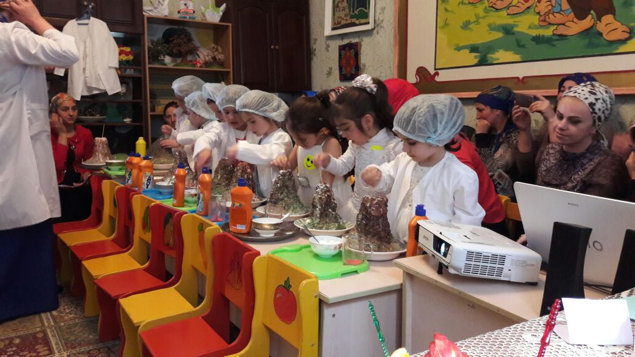

***Дети:*** - Лава вытекает.

***Восп:*** - Если был бы настоящий вулкан, то все живое давно бы умерло. Потому что лава бывает очень горячей. Все вокруг умирает рядом с вулканом. Ребятки вулкан начинает неожиданно извергаться. И никто не знает, когда это случится.

***Восп:*** - Что Зимушка – зима понравилось тебе как мы проводим опыт, как наши дети отвечали?

***Зима: -***Молодцы, ребята, умницы. Я очень довольна вами. Хорошо вы поработали. За это я вам подарю волшебный огонек. Он поможет вам в пути. ***В:*** - Ну что же, Зима, мы говорим тебе до свидания, пора нам отправляться дальше в дорогу. Ребята отправляемся дальше на поиски. Проходим в машину времени.

*Звучит музыка машина времени*

***Появляется красавиц Весна.***

***Весна:*** - Здравствуйте ребята! Что вас привело в мое весеннее царство?

***Восп***: - Скажи, пожалуйста, Марьям

***Марьям:*** Мы ищем Кощея Бессмертного. Он украл нашу Царевну Лебедь.

***Весна:*** - Ну ладно, я помогу вам. Но сначала покажите мне свои знания.

***Восп:***- Присаживайся. Послушай нас. Ребята посмотрите, пришла весна и какие чудесные весенние цветы появились. Эти цветы тоже волшебные. Они тоже шепчут мне на ушко задание.

- Конечно, мы справимся с этим заданием. Вот этот цветок хочет,чтобы мы превратились в маленькие цветочки. Ну что ж превратимся?

***Дети:*** - Да

***Восп: -*** А сейчас мы превратимся в маленькие цветочки.Присаживайтесь.

Скажите, пожалуйста ребята ,что первое появляется у цветочков.

***Дети:*** - Стебелек

***Восп:*** - Потом, что у него появляется?

***Дети:*** - Листочки

***Восп:*** - Покажите листочки.

- вот с одной стороны листочек красивый.

- а теперь с другой стороны листочек.

А что же потом появляется?

***Дети:*** - Бутон

***Восп:*** - А потом цветочек. Вот он распустился. Выросли наши цветочки.

Тянутся к солнышку, греются на нем.А солнышко яркое, красивое.

Тянемся, тянемся вверх,

Молодцы ребята, отпустили руки.

Ребята, сейчас тоже весенние цветочки снова зашумели, и следующий цветочек снова шепчет мне на ушко задание.

Да, справимся.

Вот этот цветочек хочет, что бы мы провели очередной эксперимент под названием «Радужная вода»Для этого нам понадобится сахар, вода, шприц, и 3 стаканчика.В первый стакан мы кладем (4) л соли, во второй стакан положим 2 л сахара, а в третий стакан ничего не кладем.А сейчас мы с вами будем размешивать сахар кисточкой. Сейчас сахар у нас полностью растворился в воде. Далее где 4 ст.л.сахара, т.е. красный цвет с помощью шприца аккуратно добавляем второй слой, в котором 2 ложки сахара, т.е. зеленый цвет.Добавлять нужно медленно, если добавить очень быстро, то слои перемешаются. Сейчас добавляем последний слой, т.е. желтый цвет, где не было сахара.

Как видите, цвета не перемешиваются. И каждый слой имеет свой цвет. Это происходит из- за того, что плотность воды в каждом слое разная. Что им и не дает смешаться.

Ну что уважаемая весна понравилось тебе наша радужная вода?

***Весна:-*** Я просто в восторге от вас. Хорошо справились с заданиями. За это я вам подарю волшебный огонек. Он поможет вам в пути.

***Восп:***- Спасибо тебе весна. Пора нам отправляться дальше в дорогу.

***Появляется Лето. Звучит музыка***

***Лето:***-Здравствуйте ребята, что привело вас в мое летнее царство?

***Восп:***- Ребята, что же привело нас в летнее царство? Скажи-ка Джарадат .

***Дж.:*** - Мы ищем злого Кощея Бессмертного. Он украл нашу Царевну лебедь.

***Лето:*** -Ну ладно, я вам помогу. Но сначала покажите мне свои знания.

***Восп: -***Уважаемое Лето присаживайтесь, посмотрите-ка на нас. Ребята, посмотрите на летней полянке. Появились красивые ромашки. В каждой ромашке кармашки. А кармашки не пустые, в одном кармашке клей, в другом кармашке вода. А здесь письмо. Давайте прочтем его:

*Ребята вы справились со всеми заданиями. Ели вы хотите спасти Царевну Лебедь вот вам и последнее задание. Я вам даю клей, волшебную воду и краситель. Каждый из вас должен сделать ключ.*

***Дети:*** - Аслимат Магомедовна, что нам делать, как нам быть??

***Восп:***- Раз мы ученые, мы должны думать, экспериментировать и у нас все получится. Мы же хотим спасти Царевну Лебедь от злого Кощея Бессмертного. Раз мы начали, мы должны пойти до конца.

Ребятки, я думаю краситель у нас для того, чтобы у нас получились разноцветные ключи. А ну давайте мы добавим в клей краситель. И немного волшебной воды. И я думаю, у нас получится лизун. А из лизуна мы запросто сможем сделать ключи.Ну, что же ребята, Что у вас получилось?

***Восп:*** - Уважаемое Лето, посмотрите, какие у нас получились разноцветные ключики.

***Лето:*** - За то, что вы справились, с заданиями я вам дарю этот ключ. Этим ключом вы можете открыть вон ту дверь.

***Дети:*** - Спасибо тебе Лето.

***Восп:*** Ребята нам Лето подарило ключ, за ваши старания, который поможет нам открыть дверь Кощея Бессмертного.Открываем дверь.

***Кощей:*** Зачем сюда пожаловали? Что вам надо?

***Восп:***- Кощей Бессмертный верни, пожалуйста, Царевну Лебедь. Она принесла нам поздравления от самой Феи знаний. Чтобы отблагодарить этих замечательных детей за хорошие знания

***Кощей:***- Какие еще такие знания? Как вы нашли дорогу ко мне?

***Восп: -***  Ребятки, давайте мы расскажем, какие задания выполнили, чем занимались?

***Дети:*** - Мы путешествовали на машине времени, побывали во всех временах года, стали учеными, проводили опыты, узнали, как извергается вулкан.

***Восп:***- Видишь, Кощей Бессмертный, сколько всего мы знаем. Ну, что вернешь нам Царевну Лебедь?

***Кощей:***- Хорошо, я вижу вы очень добрые, смелые и умные дети. Отпускаю я вашу Царевну Лебедь. Забирайте.

***Восп:***- Ну, что ж уважаемая Царевна Лебедь. Ты подаришь нам грамоты? Ребята Фея знаний прислала нам грамоты, в которых она благодарит нас за отличные успехи.

- Царевна Лебедь, а что это за сундучок у тебя в руках?

***Царевна Лебедь:***- А это я ребятам приготовила сюрприз. С помощью волшебной палочки я сотворю то, что они пожелают.

***Восп:*** Ребятки, а что вы хотите в подарок?

***Аминка:*** Аслимат Магомедовна, а давайте мы споем песню и Царевна Лебедь догадается, что мы хотим.

***Восп:*** - Ну, давайте споем.

***Песня «Подари мне новую книгу».***